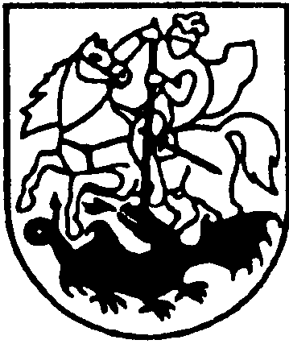

PRIENŲ RAJONO SAVIVALDYBĖS administracijos
statybos ir ekonominės plėtros skyrius

Biudžetinė įstaiga, Laisvės a. 12, LT-59126 Prienai,
tel. (8 319) 61 120, el. p. statyba@prienai.lt.
Duomenys kaupiami ir saugomi Juridinių asmenų registre, kodas 288742590

Prienų rajono savivaldybės tarybai

SPRENDIMO „DĖL NEKILNOJAMOJO TURTO NUOMOS NE KONKURSO BŪDU“
PROJEKTO AIŠKINAMASIS RAŠTAS

2021-09-16

Sprendimo projekto tikslai ir uždaviniai:
Leisti Prienų rajono švietimo įstaigoms ne konkurso būdu išnuomoti valgyklų patalpas ir inventorių.
Siūlomos teisinio reguliavimo nuostatos:
Sprendimo projektas parengtas vadovaujantis Lietuvos Respublikos vietos savivaldos įstatymo 16 straipsnio 2 dalies 26 punktu, kuris nustato, kad išimtinė savivaldybės tarybos kompetencija yra sprendimų dėl disponavimo savivaldybei nuosavybės teise priklausančiu turtu priėmimas; Lietuvos Respublikos valstybės ir savivaldybių turto valdymo, naudojimo ir disponavimo juo įstatymo 15 straipsnio 2 dalies 3 punktu, kuris nustato, kad savivaldybės turtas gali būti išnuomojamas ne konkurso būdu, jeigu perkamos paslaugos, kurioms teikti bus naudojamas savivaldybės ilgalaikis ir trumpalaikis materialusis turtas; 15 straipsnio 8 dalimi, kuri nustato, kad nuompinigiai už savivaldybės turtą, kurį patikėjimo teise valdo savivaldybės institucijos, įstaigos ir organizacijos, pervedami į savivaldybės biudžetą, o už turtą, kurį patikėjimo teise valdo savivaldybės įmonės, – į šių įmonių sąskaitas; Prienų rajono savivaldybės turto valdymo, naudojimo ir disponavimo juo tvarkos aprašo, patvirtinto Prienų rajono savivaldybės tarybos 2021 m. balandžio 29 d. sprendimu Nr. T3-115 „Dėl Prienų rajono savivaldybės turto valdymo, naudojimo ir disponavimo juo tvarkos aprašo patvirtinimo“, 53.2, 53.2.2 papunkčiais, kurie reglamentuoja, kad savivaldybės taryba priima sprendimą dėl leidimo išnuomoti savivaldybės turtą ne konkurso būdu, kai perkamos paslaugos, kurioms teikti bus naudojamas savivaldybės turtas; Prienų rajono savivaldybės ilgalaikio materialiojo turto viešo nuomos konkurso ir nuomos ne konkurso būdu organizavimo ir vykdymo tvarkos aprašu, patvirtintu Prienų rajono savivaldybės tarybos 2021 m. balandžio 26 d. sprendimu Nr. T3-116 „Dėl Prienų rajono savivaldybės ilgalaikio materialiojo turto viešo nuomos konkurso ir nuomos ne konkurso būdu organizavimo ir vykdymo tvarkos aprašo patvirtinimo“, kuris nustato savivaldybės negyvenamųjų pastatų, statinių ir patalpų bei kito ilgalaikio materialiojo turto nuomos sąlygas, turto perdavimo nuomos pagrindais būdus ir jų taikymą, turto valdytojo teises ir pareigas organizuojant viešą nuomos konkursą ir nuomą ne konkurso būdu.

Laukiami rezultatai:
Prienų rajono švietimo įstaigos, išvardytos sprendimo projekto priede, galės pasirašyti virtuvės patalpų ir virtuvės įrangos nuomos sutartis su viešąjį pirkimą mokinių maitinimo paslaugoms teikti laimėjusiomis įmonėmis.
Lėšų poreikis ir šaltiniai:
Nėra.
Kiti sprendimui priimti reikalingi pagrindimai, skaičiavimai ar paaiškinimai.
Nėra.
Lyginamasis variantas:
Nėra.

Skyriaus vedėjas Tomas Žvirblys

Džiuljeta Čepeliauskienė, tel. (8 319) 61 173, el. p. dziuljeta.cepeliauskiene@prienai.lt

